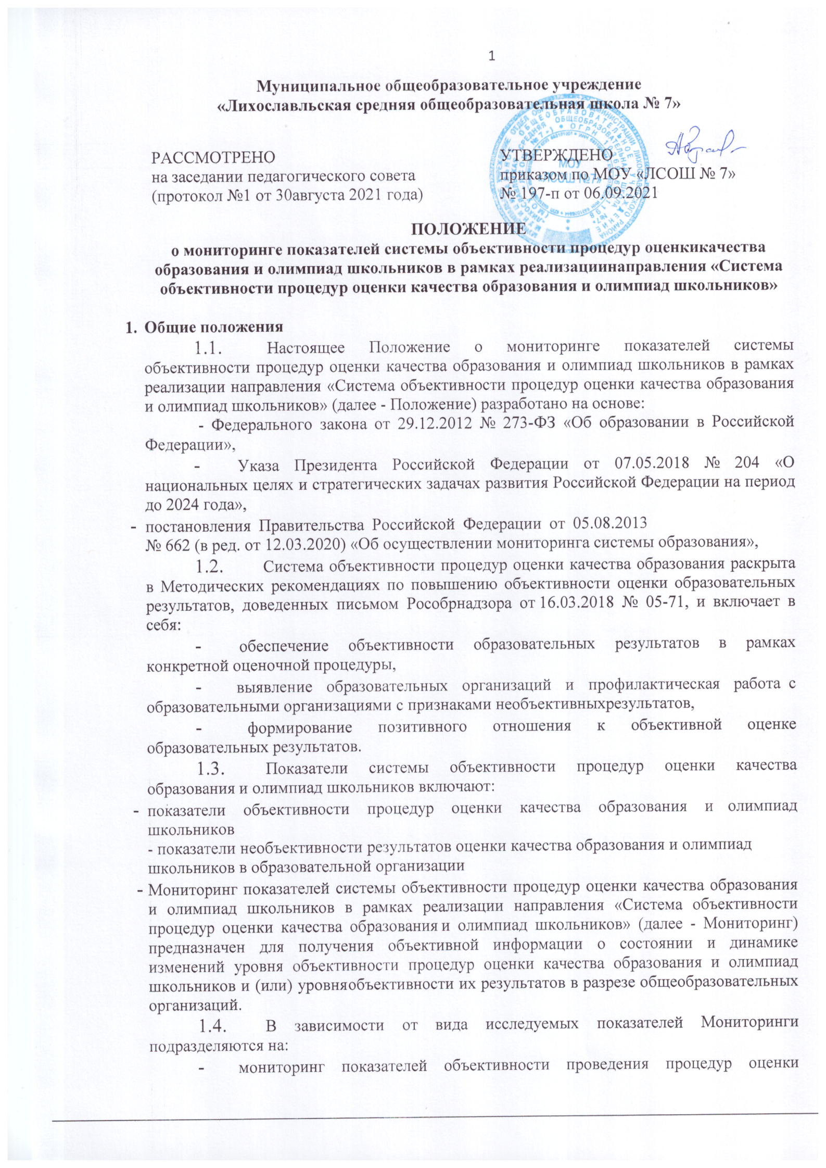

- качества образования;
- мониторинг показателей объективности проведения олимпиад школьников;
- мониторинг показателей необъективности результатов оценки качества образования;
- мониторинг показателей необъективности результатов оценки олимпиад школьников.
  - Мониторинг может проводиться как в виде единого мониторингового исследования, так и в виде самостоятельных мониторинговых исследований по изучению групп региональных показателей, в т.ч. указанных в п. 5.1. Положения.

Основные понятия и определения
Образовательные организации с признаками необъективных результатов процедур оценки качества образования и олимпиад школьников
- образовательные организации, имеющие по результатам ВПР, ОГЭ, ЕГЭ или иной оценочной процедуры хотя бы один из критериев (маркеров) необъективности результатов.
Образовательные организации с признаками необъективности процедур оценки качества образования и олимпиад школьников – образовательные организации с «низким» или «средним» уровнем объективности оценки образовательных результатов.
Муниципальные органы управления образованием с признаками необъективности процедур оценки качества образования и олимпиад школьников – муниципальные органы управления образованием с «низким» или «средним» уровнем объективности оценки образовательных результатов.
Мониторинг – это система непрерывного наблюдения, сбор, обработка, накопление, комплексный анализ информации по группам результативных и контекстных показателей для выявления динамики подготовки базового уровня, высокого уровня, метапредметных и предметных результатов освоения основных образовательных программ начального общего образования; основного общего образования; среднего общего образования; результатов обучения по адаптированным основным общеобразовательным программам.
Оценочные процедуры – процедуры независимой оценки результатов обучающихся (ЕГЭ, ОГЭ, ВПР, НИКО, международные сравнительные исследования), региональные, муниципальные, школьные диагностические и иные работы, позволяющие выявить уровень и качество подготовки обучающихся, влияние внешних и внутренних факторов на результаты обучающихся.
Доверительный интервал – интервал, в котором находится истинное значение определенной величины с заданной доверительной вероятностью (уровень достоверности обычно принимается равным 95%), т.е. истинная величина среднего первичного балла (тот интервал среднего балла, в котором результаты считаются достоверными).
Объективность является следствием соблюдения заранее описанных правил, по которым осуществляется как процедура оценивания, так и выставление результирующей оценки (и, при необходимости – отметки). Чтобы подчеркнуть соответствие заранее описанным правилам (стандартам), такое оценивание называют стандартизированным.
Стандартизация имеет прямое отношение к требованиям к результатам освоения основных образовательных программ.
Для проведения стандартизированного оценивания используется определенный инструментарий. Это может быть контрольная, проверочная, диагностическая и другие формы работ. В качестве инструментария используется также анкеты, опросные листы, протоколы наблюдения, листы контроля, отчеты и т.д.
Основным требованием к организационно-технологическому обеспечению процедуры оценивания является наличие организационных мер и технологических инструментов для обеспечения объективности результатов:
- единообразия условий проведения процедуры оценивания для всех участников и образовательных организаций, в том числе с учетом наличия различных категорий участников (с ограниченными возможностями здоровья);
- сохранности и конфиденциальности данных, обрабатываемых в процессе проведения процедуры оценивания, в том числе:
  - конфиденциальности контрольных измерительных материалов (КИМ) на всех этапах вплоть до окончания процедуры оценивания;
  - порядка в аудиториях в ходе выполнения участниками всех действий в рамках проведения процедуры оценивания;
  - сохранности выполненных участниками работ на всех этапах вплоть до формирования базы результатов;
  - сохранности базы результатов процедуры оценивания;
- мероприятий по мониторингу и контролю хода проведения процедуры оценивания;
- мероприятий по обеспечению единых подходов к экспертной оценке результатов и любой другой экспертизе, осуществляемой в ходе процедуры оценивания;
- мероприятий по анализу результатов оценивания на предмет объективности.
Основным требованием к кадровому обеспечению процедуры оценивания является наличие необходимых условий для обеспечения объективности результатов процедуры оценивания, в том числе:
- механизмы контроля обеспеченности кадрами всех этапов проведения процедуры оценивания в соответствии с требованиями порядка проведения;
- меры по обеспечению единообразия условий привлечения, подготовки и, при необходимости, аттестации специалистов для проведения процедуры оценивания;
- меры по предотвращению конфликта интересов в процессе проведения процедуры оценивания.

- Приоритетные меры по обеспечению объективности результатов оценочных процедур
К приоритетным мерам по обеспечению объективности результатов оценочных процедур следует отнести:
- присутствие наблюдателей из числа родительской общественности, представителей других образовательных организаций, представителей муниципальных органов управления образованием.
- проведение оценочной процедуры организаторами из числа педагогов, не работающих в данном классе и не преподающих данный предмет,
- проверка работ обучающихся педагогами, имеющими квалификационную категорию и не работающими в данном классе,
- проверка работ обучающихся экспертами из числа педагогов школы, учителей-экспертов муниципальных предметных комиссий,
- проверка работ обучающихся муниципальной комиссией,
- выборочная перекрестная проверка работ обучающихся на уровне муниципалитета,
- проведение детализированного анализа результатов образовательных организаций, имеющих признаки необъективности результатов,
- проведение вебинаров, семинаров для школ, имеющих признаки необъективности результатов.
Примерные этапы (последовательность) организации оценивания
оценочных процедур в образовательной организации:
- провести оценочную процедуру, собрать работы в соответствии с технологией и регламентом,
- собрать методическое объединение учителей, изучить критерии оценивания,
- проверить несколько работ, выявить различные ошибки, обсудить подходы к оцениванию,
- оценить работы всех участников проводя консультации по отдельным работам,
- по окончании проанализировать результаты, типовые ошибки и наметить пути их устранения.

Цели, задачи, принципы Мониторинга
  - Цель проведения Мониторинга: обеспечить повышение эффективности системы оценки качества образования путем повышения уровня объективности процедур оценки качества образования и олимпиад школьников.
  - Задачи:
    - Получить достоверные данные об обеспечении и уровне объективности процедур оценки качества образования и олимпиад школьников и (или) объективности их результатов.
    - Выявить состояние и динамику обеспечения и уровня объективности процедур оценки качества образования и олимпиад школьников и (или) объективности их результатов.
    - Выявить группу муниципальных органов управления образованием (далее – МОУО), имеющих признаки необъективности процедур оценки качества образования и олимпиад школьников.
    - Выявить группу образовательных организаций, имеющих признаки необъективности процедур оценки качества образования и олимпиад школьников и (или) необъективности их результатов
    - Сформировать у участников образовательных отношений позитивное отношение к объективной оценке образовательных результатов и олимпиад школьников.
    - Интерпретировать получаемые данные и подготовить на их основе проекты управленческих решений.
  - Принципы проведения мониторинга:
- реалистичность требований, показателей и критериев мониторинга;
- сопоставимость эмпирических данных, получаемых при многократно повторяемой их регистрации;
- открытость и прозрачность мониторинговых процедур;
- полнота и достоверность информации, полученной в результате мониторинга;
- компьютерная обработка фактических данных, полученных
в результате мониторинга, и выдача их в виде готовой продукции, пригодной
для аналитической работы;
- открытость и доступность информации о результатах мониторинга для заинтересованных групп пользователей;
- системность сбора и обработки информации.

Составляющие Мониторинга
  - Объекты Мониторинга:
- инструктивно-методическое обеспечение процедур оценки качества образования;
- кадровое обеспечение процедур оценки качества образования;
- инструментарий для проведения процедур оценки качества образования;
- инструментарий для наблюдения за процедурой оценки качества образования;
- организационно-технологическое обеспечение процедур оценки качества образования (единообразие условий проведения, конфиденциальность КИМ, контроль хода проведения).
  - Основные показатели Мониторинга:
- показатели объективности процедур оценки качества образования и олимпиад школьников (как на уровне муниципального образования, так и на уровне образовательной организации);
- показатели необъективности результатов оценки качества образования и олимпиад школьников в образовательной организации.
  - Методы сбора информации:
- формализованный сбор статистических данных (в т.ч. отчетов образовательных организаций;
- анкетирование образовательных организаций и участников образовательных отношений;
- работа с базой результатов ВПР, НИКО, международных сравнительных исследований и региональных диагностических работ,
- наблюдение (видеонаблюдение),
- изучение протоколов общественного наблюдения
- изучение листов контрольного наблюдения (проверочных листов), составленных по результатам контрольного наблюдения за объективностью проведения мероприятия и пр.
  - Методы обработки информации формируются оператором и должны обеспечивать объективность полученных результатов.
  - Периодичность и сроки проведения Мониторинга определяются с учетом плана-графика проведения мониторингов на конкретный учебный год, графика проведения процедур оценки качества образования на федеральном (например, Всероссийских проверочных работ) и региональном уровнях, но не реже 1 раза в год.
  - Мониторинг объективности оценочных процедур и олимпиад школьников уровня осуществляется ОО.
Мониторинг объективности оценочных процедур и олимпиад школьников внутри школьного уровня осуществляется образовательной организацией.
  - Требования к обработке, систематизации и хранению информации:
- по результатам Мониторинга осуществляется обработка полученной информации с использованием сравнительного анализа по процедурам оценки качества образования с использованием статистических, аналитических и экспертных методов анализа результатов;
- обработка, систематизация, хранение информации, полученной в результате проведения Мониторинга, осуществляется Оператором;
- лица, организующие и осуществляющие Мониторинг, несут персональную ответственность за достоверность и объективность представляемой информации, за обработку данных мониторинга, их анализ и использование, распространение результатов.
  - Методы выявления образовательных организаций с признаками необъективных результатов оценочных процедур:
- оценка доверительного интервала среднего балла конкретной школы относительно всех школ региона (муниципального образования),
- оценка доверительного интервала процента выполнения каждого задания по конкретной школе относительно всех школ региона (муниципального образования),
- сравнение результатов конкретной школы с обобщенными результатами всех школ региона с учетом контекстных данных об образовательной организации,
- сравнение уровня результатов оценочной процедуры в образовательной организации с уровнем результатов ЕГЭ, ОГЭ с учетом контекстных данных об образовательной организации,
- сравнение результатов обучающихся в образовательной организации с отметками по данному предмету по журналу,
- наличие выпускников, получивших медали «За особые успехи в учении» и имеющих низкие результаты ЕГЭ.

Учет и использование результатов Мониторинга
  - Требования о размещении результатов Мониторинга на официальном интернет-сайте, а также о порядке доведения их до заинтересованных органов и организаций определены Программой повышения объективности оценки образовательных результатов (далее – Программа).
  - На основе полученных результатов осуществляется разработка и реализация мер, направленных на повышение объективности процедур оценки качества образования и олимпиад школьников, принимаются управленческие решения на различных уровнях управления системой образования.
Например, следует организовать систематическую методическую помощь школам, показавшим низкие результаты, включая анализ и корректировку рабочих программ, направление учителей на курсы повышения квалификации и пр.
  - Адресные рекомендации могут быть направлены как в адрес отдельных образовательных организаций, так и в адрес муниципальных органов управления образованием.
  - Основные мероприятия по повышению уровня объективности процедур оценки качества образования и олимпиад школьников осуществляются непосредственно ОО и определяются планом мероприятий («дорожной картой») по повышению уровня объективности процедур и результатов оценки качества образования и олимпиад школьников в образовательных организациях.
  - Образовательные организации, имеющие в течение нескольких лет стабильно высокие результаты обучения (в т.ч. подтвержденные результатами участия в независимых оценочных процедурах и региональном/федеральном этапе всероссийской олимпиады школьников), однако, отметившиеся в текущем Мониторинге хотя бы одним из критериев (маркеров) необъективности образовательных результатов, включаются в разряд школ «зоны риска», в отношении которых должен быть проведен тщательный анализ на школьном и муниципальном уровнях.
  - Управленческие решения (конкретные действия, направленные на достижение поставленных целей с учётом выявленных проблемных областей) могут приниматься на различных уровнях управления системой образования (региональном, муниципальном, локальном). Решения могут содержаться в организационно-распорядительных документах либо носить рекомендательный характер.

ПОКАЗАТЕЛИ

объективности процедур оценки качества образования и олимпиад школьников в рамках реализации направления

«Система объективности процедур оценки качества образования и олимпиад школьников»

Принятые сокращения:
- ОО - образовательная организация,
- ОП - оценочная процедура,
- ВсОШ - Всероссийская олимпиада школьников,
- ОН - общественные наблюдатели.
№ п/п |  | показатель |  | количество баллов
Уровень образовательных организаций
1. |  | Наличие локальных документов (об утверждении ответственных, порядка, регламентов, планов подготовки и пр.) по проведению  внутришкольных ОП и олимпиад школьников. |  | 2 балла - по всем процедурам 1 балл - по 1 процедуре  0 баллов - отсутствие документов
2. |  | Наличие локальных документов об обеспечении объективности  процедур оценки качества образования и олимпиад школьников, |  | 1 балл - документ есть  0 баллов - документа нет
предусматривающего предварительное коллегиальное обсуждение
подходов к оцениванию.
3. |  |  | Наличие в ОО принятых (утвержденных) прозрачных критериев  внутришкольного и итогового оценивания. | 1 балл - документ есть  0 баллов - документа нет
4. |  |  | Наличие внутришкольной системы подготовки ОН за процедурами  оценки качества образования и ВсОШ. | 1 балл - система есть  0 баллов - системы нет
5. |  |  | Наличие графика выходов ОН на наблюдение за проведением  процедуры оценки качества образования и олимпиад школьников с указанием сроков. | 1 балл - график есть 0 баллов - графика нет
6. |  |  | Эффективность общественного наблюдения (наличие нарушений порядка проведения процедур ОП и олимпиад школьников по итогам общественного наблюдения, предусмотренных протоколом  общественного наблюдения). | 1 балл - нет 0 баллов - есть
7. |  |  | Активность общественного наблюдения (процентное соотношение количества ОН, фактически явившихся в день проведения ОП и  олимпиады школьников, к общему количеству запланированных ОН по данной ОО). | от 90 до 100% - 2 балла  от 70 до 89% - 1 балл  до 70% - 0 баллов
8. |  |  | Отсутствие ситуации конфликта интересов в отношении учителей и ОН  из числа родителей. | 1 балл - конфликта интересов нет  0 баллов - конфликт интересов есть
9. |  |  | Наличие информационной (аналитической) справки о результатах обеспечения в ОО объективности процедур оценки качества  образования и ВсОШ. | 1 балл - справка есть 0 баллов - справки нет
10. |  |  | Проверка работ участников ОП и олимпиад школьников  осуществляется комиссией ОО, состоящей из педагогов, не работающих в классе, работы которого проверяются. | 1 балл - да 0 баллов - нет
11. |  |  | Наличие информационной (аналитической) справки о результатах  процедур оценки качества образования и ВсОШ в ОО. | 1 балл - справка есть  0 баллов - справки нет
12. |  |  | Наличие плана мероприятий по повышению объективности оценки  качества образования и ВсОШ в ОО. | 1 балл - план есть  0 баллов - плана нет
13. | Наличие самостоятельно разработанных процедур общественной  экспертизы качества образования в ОО. |  |  |  | 1 балл - да  0 баллов - нет
14. | Участие ОО в мероприятиях по выявлению, обобщению и распространению собственного передового опыта по повышению качества обеспечения объективности проведения ОП и олимпиад  школьников. |  |  |  | 2 балла - 2 и более мероприятий в год 1 балл - 1 мероприятие в год  0 баллов - мероприятий нет
15. | Наличие в ОО положительной динамики повышения объективности ОП  и олимпиад школьников, их результатов (глубина 3 года). |  |  |  | 1 балл - да  0 баллов - нет
16. | Реализация программ помощи учителям, имеющим профессиональные проблемы и дефициты в части оценивания результатов обучающихся  (повышение квалификации, внутришкольное обучение и самообразование, другое). |  |  |  | 1 балл - да 0 баллов - нет
17. | Проведение внутришкольной аналитической работы с результатами ОП  и олимпиад школьников. |  |  |  | 1 балл - да  0 баллов - нет
18. | Наличие мероприятий по формированию позитивного отношения обучающихся ОО к объективности ОП и объективной оценке  результатов ОП и олимпиад школьников. |  |  |  | 1 балл - наличие 2 и более мероприятий 0 баллов - менее 2 мероприятий
19. | Наличие мероприятий по формированию позитивного отношения родительской общественности к объективности ОП и объективной  оценке результатов ОП и олимпиад школьников. |  |  |  | 1 балл - наличие 2 и более мероприятий 0 баллов - менее 2 мероприятий
 | Итого максимальный балл |  |  |  | 22 балла

Методика анализа

Оценка обеспечения объективности процедур оценки качества образования и олимпиад школьников проводится в соответствии с установленными критериями.
Для каждого индикатора устанавливается максимально возможное значение.
В случае если индикатор имеет негативную окраску, то присвоение баллов осуществляется в обратном порядке.
В вопросах, в которых предусмотрены варианты ответа «да/нет» максимальный балл индикатору присваивается при ответе «да», 0 баллов - при ответе «нет».
    - Значение показателя рассчитывается методом суммирования индивидуальных значений индикаторов.
    - Итоговый расчет осуществляется на основании границ сумм баллов:
Для уровня ОО

Итоговое количество баллов | Уровень объективности оценочных процедур
22 - 19 | высокий
18 – 14 | средний
13 – 0 | низкий

    - При проведении оценки могут быть выявлены показатели, приводящие к негативным последствиям для отдельных категорий участников образовательных отношений и, как следствие, для системы образования, а также неэффективные показатели, мониторинг которых не приведёт к совершенствованию системы образования. Кроме того, такие показатели стимулируют к необъективному оцениванию образовательных результатов обучающихся, демотивируют руководителей ОО и педагогов и т.д.

ПОКАЗАТЕЛИ
необъективности результатов оценки качества образования и олимпиад школьников в образовательной организации в рамках реализации направления
«Система объективности процедур оценки качества образования и олимпиад школьников»

№  п/п | показатель | критерии (маркеры)
1. | Завышенные результаты оценочной процедуры по конкретному предмету (отдельно по математике, русскому языку и пр.) | Отметку «4» и «5» (либо максимальное количество баллов) по конкретному предмету получили 80 и более процентов учащихся в  параллели классов
Процент количества участников, получивших отметку «4» и «5» по
конкретному предмету в образовательной организации выше средних данных по региону (муниципальному образованию)
Cредний тестовый балл образовательной организации по конкретному предмету выше нижней границы среднего по региону
(муниципальному образованию) тестового балла
Нижняя граница доверительных интервалов образовательной организации находится выше, чем верхняя граница доверительного интервала среднего балла по региону (муниципальному
образованию)
Нижняя граница доверительных интервалов процента выполнения каждого задания в образовательной организации находится выше, чем верхняя граница доверительного интервала среднего балла по
региону (муниципальному образованию)

2. | Несоответствие результатов оценочной процедуры и (или) олимпиады школьников школьным отметкам по конкретному предмету | Отклонение (как в сторону увеличения, так и в сторону уменьшения) на 10 и более процентов от среднего балла по школьным отметкам в  параллели классов
Отклонение (как в сторону увеличения, так и в сторону уменьшения) на 10 и более процентов от среднего балла по школьным отметкам в
параллели классов в сравнении с предыдущей параллелью
Наличие выпускников, получивших медали «За особые успехи в
учении» и не подтвердивших уровень знаний по результатам ЕГЭ
3. | Резкое изменение результатов по сравнению с результатами предыдущей оценочной процедуры по конкретному предмету | Резкое возрастание (на 15 и более процентов) результатов по одному  и тому же предмету в одной параллели
Резкое падение (на 15 и более процентов) результатов по одному и
тому же предмету в одной параллели
Резкое возрастание (на 15 и более процентов) результатов по одному
и тому же предмету от одной параллели к следующей
Резкое падение (на 15 и более процентов) результатов по одному и
тому же предмету от одной параллели к следующей
Наличие выпускников, получивших на ЕГЭ по русскому языку 90 и
более баллов и имевших «незачет» по итоговому сочинению

